2006年第十六届全国初中应用物理知识竞赛初赛试题
.答卷时间：2006年月26日（星期日）上午9:30～11:10。
一、选择题以下各小题给出的四个选项只有一个是正确的，把正确选项前面的字母填在题后的括号内（每小题3分，共15分）
1．小亮同学从超市买来一个玻璃瓶装的铁皮盖罐头，想把瓶盖打开，可是怎么也拧不动。小亮的哥哥用螺丝刀沿瓶盖的边轻轻撬了几下，一拧就打开了。这主要是因为用螺丝刀撬瓶盖可以［ ］
A.增大瓶盖直径，减小瓶盖侧壁对瓶的压力
B.减小瓶盖与瓶口的接触面积
C.减小瓶内外气体的压力差
D.由于撬了盖的一边，而增大了盖的另一边的压力
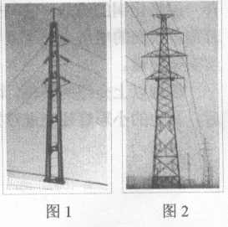
2．高压输电线路的铁塔顶端有一条（或两条）比下面输电线细的金属线（如图1～图2 ),它的作用是［ ］
A.加强铁塔的稳定性 B传输零线的电流
C.防雷电起到避雷针的作用
D.作为备用线，供输电线断开时应急使用
3．用普通照相机拍照时，要按被照物体距相机镜头的远近进行“调焦”，使用起来不太便捷。有一种“傻瓜”相机，只要把想拍摄的景物全部纳入取景器内，不论远处还是近处的物体，在照片上都比较清晰，从而使拍照的过程变得十分快捷。这种“傻瓜”相机不用“调焦”的奥秘是［ ］
A.采用了长焦距的镜头，使远近不同的物体成像的位置相差不大
B采用了短焦距的镜头，使远近不同的物体成像的位置相差不大
C.采用了长焦距的镜头，使远近不同的物体成像的位置相同
D采用了短焦距的镜头，使远近不同的物体成像的位置相同
4.磁带录音机既可以录音，也可用以放音，其主要部件为运行的磁带和绕有线圈的磁头。录音时，磁带上的磁粉被由声音信号转化而来的电流产生的磁场所磁化，这样便将声音信号转化为磁信号记录在磁带上；放音时，再把磁带上的磁信号通过磁头转化为电信号使扬声器发声。对于录音机录音、放音过程的基本原理，下列各种说法中正确的是［ ］
A.录音的基本原理是电磁感应，放音的基本原理是电流的磁效应
B.录音的基本原理是电流的磁效应，放音的基本原理是电磁感应
C.录音和放音的基本原理都是电流的磁效应
D.录音和放音的基本原理都是电磁感应
5．王勇同学在宾馆饭店看到一种自动门，当有人靠近时，门会实现自动开闭。王勇同学对此产生了浓厚的兴趣，他很想知道自动门是如何实现自动控制的。为此他反复做了几次试验：当他轻轻地靠近自动门时，门自动打开；当把一个足球滚向自动门时，门自动打开；当把一面底部装有滚珠的无色透明大玻璃板，直立着滑向自动门时，门不打开。王勇同学根据探究试验的结果，对自动门的自控原理提出了以下几种猜想，你认为其中最合理的猜想是［ ］
A．自动门“听”到来者的声音时，通过声控装置实现自动开闭
B．自动门探测到靠近的物体发射出的红外线，通过光控装置实现自动开闭
C．自动门本身能发射出一种红外线信号，当此种信号被靠近的物体反射时，就会实现自动开闭
D．靠近门的物体通过空气能产生一种压力传给自动门，实现自动开闭
二、填空题（共15分）
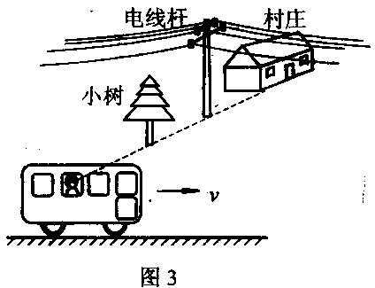
1．(3分）如图3所示，小婷乘汽车到姥姥家去度假，汽车在平直公路上行驶。小婷的感觉是：远处的村庄相对于电线杆在向 运动；近处的小树相对于电线杆在向
运动；电线杆周围的景物看起来好像在绕电线杆做 时针转动。
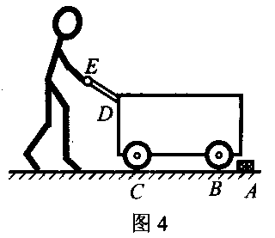
2．(3分）列车上出售的食品常常放在如图4所示的小推车上，若货物均匀摆在车内，当前轮遇到障碍物A时，售货员向下按扶把，这时手推车可以视为杠杆，支点是 （写出支点位置的字母）；当后轮遇到障碍物A时，售货员向上提扶把，这时支点是 。后一种情况下，手推车可以视为 力杠杆。
3．(3分）在海拔3000m以上的高原地区，汽车发动机的冷却水容易沸腾，这是因为高原地区 的缘故。常年生活在平原地区的人到达该地区后，由于空气稀薄会产生缺氧反应，为了得到足够的氧气，人会不自觉地进行深呼吸，这时肺的容积与在平原上相比要扩张得更 （选填“大”或“小”）一些。
4．(3分）汽车上的机械式里程表是用安装在轮上的一组计数齿轮来实现计数的，而这些计数齿轮又通过特定的传动装置被车轮的转动所驱动。同时车轮的转动还通过特定的传动装置，传递给由电磁感应原理制成的传感器，传感器再将反映车轮转动情况的电信号显示在速度表上，从而指示此时的车速。当轮胎用久了有明显的磨损后，就会使所计里程和指示的时速产生误差。若里程表记录里程为12000km.则汽车实际行驶的里程将 （填“大于”、“小于”或“等于”）示数：若此车从北京驶往上海，以速度表上指示的时速为依据，对整个行程所估算的行驶时间将 （选填“大于”、“小于”或“等于”）实际行驶时间。
5．(3分）2005年春节晚会上，一群聋哑青年用精美绝伦的舞蹈“千手观音”给人以美的享受，善的启迪。
（1)如图5所示，观众看不见领舞者邰丽华身后站着的其他舞蹈者，这是因为光是 传播的。
(2）在观看演出的过程中，我们虽然没有看到乐队却也能分辨出是何种乐器在发声，这主要是因为不同乐器所发声音的 是不同的。
（3）电视观众看到莲花座上的千手观音身披绚丽霞光，这些光是由 、 、 三原色依不同的比例混合而成的。
三、简答下列各题（共22分）
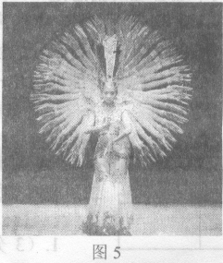
1．(4分）火箭点火发射时，若高温火焰向下喷射到发射台上，发射台就会被烧毁。为了保护发射台，在它的底部建造了一个大水池，从而巧妙地解决了这个技术问题。
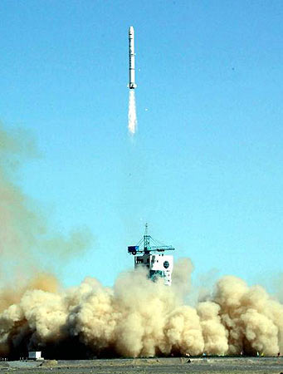
（1)火箭发射时，底部喷出的庞大的白色气团（图6)是由什么组成的？它是怎样形成的？
(2)分析“大水池”对发射台起到保护作用的道理。
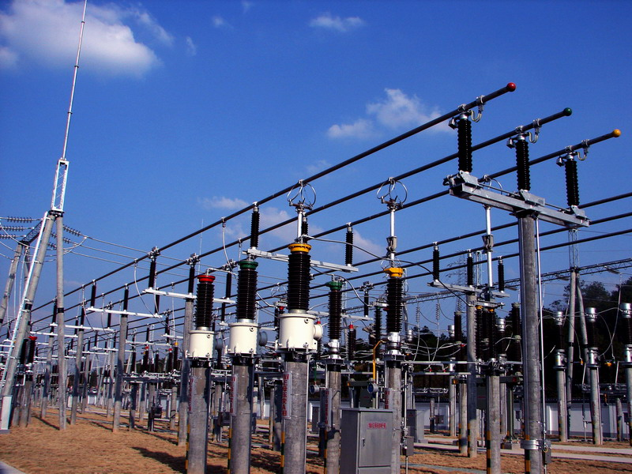
2．(4分）在高压输电线路中常可看到如图7所示的一些绝缘子。请说明为什么悬挂高压输电线的绝缘子的表面要涂光亮的瓷釉，而且做成一节一节的？
3．(4分）小志家买了一种点缀节日用的小彩灯，他发现当其中一个小彩灯的灯丝烧断了以后，其余的小彩灯还能继续发光。于是小志对小彩灯之间的连接关系产生了兴趣，为此他请教了科技人员，得到以下信息。
他用的小彩灯规格是“2.5 V, 0.25 A”,通过串联一定数量的小彩灯，使单个小彩灯两端所加的电压比它的额定电压稍低，每个小彩灯都能基本正常发光。
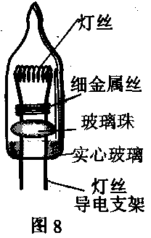
小彩灯的构造如图8所示，在灯丝导电支架上除了有灯丝和起固定作用的小玻璃珠以外，还绕有约4圈细金属丝。灯丝电阻冷时约为2.5Ω,热时约为15。
细金属丝的电阻为1Ω，正常（低压）情况下，由于支架表面有一层氧化铜的缘故，它与灯丝支架是不导通的，没有电流流过。若加上较高的电压（如220 V）时氧化层可被击穿，细金属丝与灯丝支架导通。
根据以上介绍的资料，请你说明为什么一个小彩灯的灯丝烧毁后，其他的小彩灯还能继续发光。
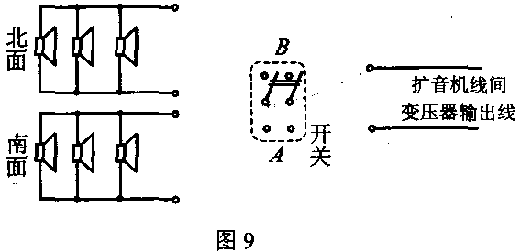
4. (4分）向阳中学广播室想借助于双刀双掷开关控制南北两教学楼的喇叭：开关掷向A端时南面的三只喇叭接通，掷向B端时南北六只喇叭全部接通。请你用笔画线代替导线按上述要求完成图9中的电路图。
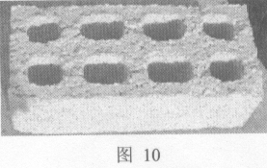
5.（6分）长期以来，实心粘土砖一直是我国主要的建筑材料。由于粘土砖在生产过程中存在着诸多弊端，国家有关部门提出了减少粘土砖使用率、倡导新型材料的要求。如图10所示的空心水泥砖就是新型建筑材料的一种。请你从节能与环保等方面分析，使用空心水泥砖比使用实心粘土砖有哪些好处。〔至少写出三条）
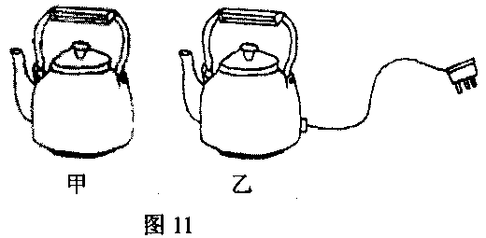
四、(6分）李明同学家要买一个烧水用的水壶，超市里有两种容积相同但品种不同的铝质水壶可供选购，一种是放在液化气灶上用的，另一种是壶内装有电热器的，如图11所示。李明想比较哪一种水壶烧水更省钱。他首先进行了调查，得到如下资料、当地居民用电的价格是0.5元/度；瓶装液化气的价格是60元/瓶（每瓶中液化气的质量约为15 kg，液化气的热值为4.2×10⁷J/kg )；用液化气烧水的热效率约为30%，用电热水壶烧水的热效率约为90％。根据以上信息，请你通过计算分析一下用哪种水壶烧水更省钱。
五、(8分）为了保护环境，治理水土流失，学校的环保小组设计并进行了河水含沙量的研究。
第一阶段是理论分析：分别以ρ_{水}、ρ_{沙}、ρ_{泥水}表示水、泥沙、泥沙水的密度，以x表示每立方米泥沙水中所含泥沙的质量〔称做含沙量），导出了ρ_{泥水}与ρ_{水}、ρ_{沙}、x的关系式；然后作出了泥沙水的密度ρ_{泥水}、水随含沙量x变化的图象。
第二阶段是实验验证：在一个量筒里放入一定量干燥的黄土，再倒入一定量的清水，计算出含沙量x，并测出泥沙水的密度ρ_{泥水}；接着再多次加入清水配制成不同密度的泥沙水，进行同样的计算和测量，由此得出ρ_{泥水}与x的多组数据；然后根据这些数据作出了表示泥沙水的密度与含沙量关系的ρ_{泥水}一x图象。他们惊喜地发现，实验结果与理论分析是一致的。
第三阶段是实际测量：在一次山洪冲刷地面时，他们采集了40 L的水样，称出其总质量为40.56 kg.此前己经测出千燥的泥沙的密度ρ_{沙}=2.4×10³ kg/m³，于是求出了洪水中的平均含沙量。
（1)请你参与环保小组第一阶段的工作，导出ρ_{泥水}与ρ_{水}、ρ_{沙}、x的关系式。然后根据关系式作出泥沙水的密度ρ_{泥水}随含沙量x变化图象的草图。
(2）请你参与环保小组第三阶段的计算工作，求出洪水中的平均含沙量。
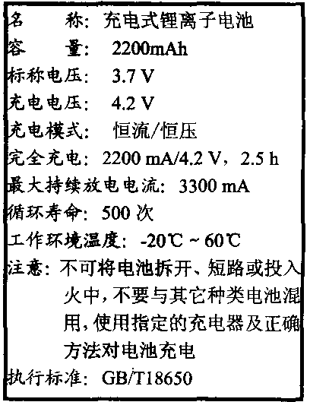
六、（10分）现在很流行的数码相机的主要优点是可以直接生成数码照片，从而可以方便地进行编辑与加工，保存的时间也更长。而且数码照片还可以直接在电脑上显示出来，或者通过电子邮件传送出去。
右面是一款数码相机的电池的一些资料。
根据右面提供的信息以及下面对数码相机工作过程的介绍，回答相关问题：
（1)数码相机的电源打开后，就处于待机状态，这时要消耗一定的电能；拍摄时，拍摄与处理数据所消耗的电能就更大。假设用一个充满电的电池作电源进行拍照，每5min拍一张照片，相机使用过程中的平均工作电流为0.2A.请估算一节充满电的电池最多可以拍摄多少张照片。
(2）对一个电能己全部耗尽的这种电池进行完全充电，充电的效率多大？
七、（12分）空调的“匹数”，是对空调输入功率的粗略标识。因相同匹数不同品牌空调的制冷效能有较大的差异，为便于比较，空调的效能常以“制冷量”来表示。
在选择空调时，除了制冷量和制热量（对冷热空调而言）外，还要考虑“能效比”。
空调的能效比＝$\frac{\text{制冷量（}W）}{\text{输入功率（}W）}$，它表示空调器是否高效节电。目前市场上空调器的能效比相差很大，一般在2～3之间，最高的可达到3.5左右，应尽量挑选能效比高的空调。
房间所需的制冷量和制热量可按下面的公式计算：制冷量Q_{冷}=S(房间面积)×140W一180 W；制热量Q _{热}=S（房间面积）×180 W－240 W（此公式适用于层高2.5 m的房间，如果层高偏大，则应适当加大功率）。
下表是小明家准备购买的某一型号空调的使用说明书的一部分。
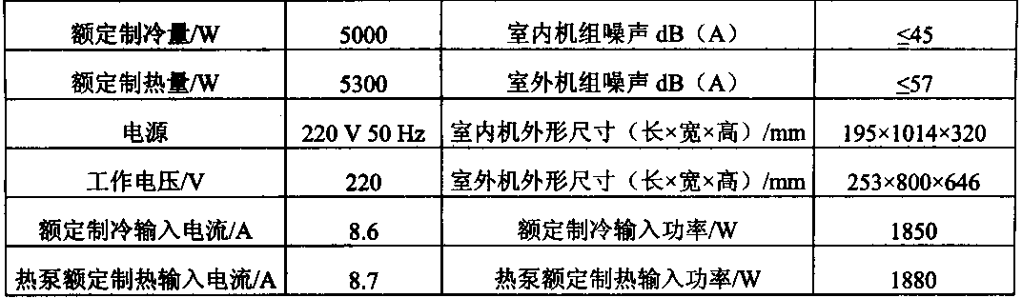
请结合上面所介绍的知识和空调使用说明书，通过计算回答下面的问题：
1.这台空调的能效比是多少。
2小明家新购买楼房客厅的面积约为30m²，层高为2.7 m，他想在客厅内安装上表所示的空调。请你通过计算说明这种选择是否合理。
3.若小明家用此空调器制冷，空调器的压缩机每天实际工作6 h，一个月仅空调一项所支付的电费约为多少？（当地的电价为0.5元/度）
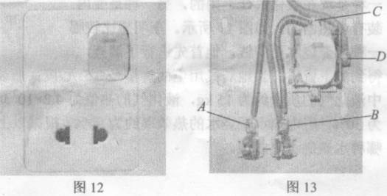
八、（12分）小军家客厅墙壁上有一个控制灯的开关和一个两孔插座装在一起的“一开两孔”的电工元件。图12是元件的面板、图13是元件壳体内部的原接线图。由于开关损坏，需要更换整个元件。小军爸爸决定自己动手完成，小军给爸爸当助手。
小军爸爸断开家中进户线的总开关，在拆旧换新的过程中发现：拆下前没有留意元件中的A、B, D三根导线（B、C间己有一短导线在内部相连）与外面的①②③三根导线的连接关系（如图14 ).因为室内导线都在水泥墙内，无法观察①②③各导线与墙内导线的连接情况。
于是他闭合家中进户线的总开关，用试电笔检测各根导线，发现：第①根导线可以使试电笔发光；第②、③根导线不能使试电笔发光。
根据小军爸爸的检测，能不能判断各根导线的连接情况？小军经过仔细思考后认为，不能判断每根导线的连接情况，如果在情况不明时盲目连接还可能出现更严重的问题。
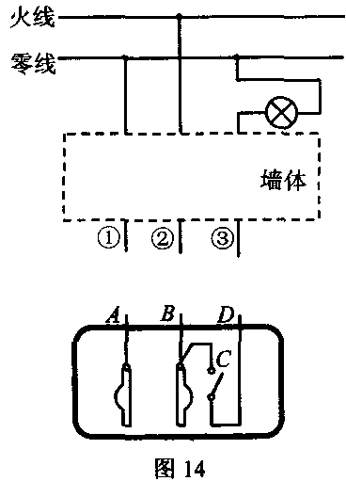
（1)你认为小军的观点对不对？为什么？
(2)你能不能利用常用的家用电器，如台灯等（均带有插头），鉴别出①②③根导线应怎样分别与A、B、D接线柱相连接？说出你的方法并简述理由。
(3）根据你的判断，将图14中①②③根导线与下面的A、B、D接线柱和上面的火线、零线及灯泡连接起来。

第十六届全国初中应用物理知识竞赛参考解答和评分标准
一、选择题 每小题3分，共15 分
1. C （3分） 2. C（3分） 3. B （3分） 4. B （3分） 5. C（3分）

二、填空题 共15 分
1.（3分）前（1分）；后（1分）；顺（1分）
2.（3分）C（1分）；B（1分）；省（1分）
3.（3分）气压低（或小于1标准大气压），水的沸点降低（或低于100℃）（2分）；大（1分）
4.（3分）小于（1分）；小于（2分）
5.（3分）(1) 沿直线（1分）；(2) 音色（1分）；(3) 红，绿，蓝（1分）

三、简答题 共22分
1.（4分）参考答案：
（1）（2分）庞大的白色气团是由小水珠组成的……………………………1分
它是由水池里的水汽化后又降温液化成小水珠飘浮在空中形成的。………1分
（2）（2分）高温的火焰喷到水中，水吸收热量汽化成水蒸气，从而起到保护发射台的作用。 （水还起减震的效果，这也是一项保护作用。此项不答不扣分）………………2分

2.（4分）参考答案：
答题图1
A
B
L
220V
（1）绝缘子表面涂釉是为了使它的表面光滑，防止因长期暴露在空气中积聚灰尘、污垢而导电；………………2分
（2）制成一节节的形状是为了增大可能漏电的表面层的长度，从而增大绝缘子的电阻，减小漏电的危险。……2分

3.（4分）参考答案：
如答题图1所示，当某个小彩灯L的灯丝烧毁时，AB间形成断路，220V电压就直接加到细金属丝与灯丝导电支架AB之间；……………………………………………2分
氧化层被击穿，细金属丝与灯丝导电支架导通，此时这个灯只相当于一段导线（如答题图1），起到连接作用，这样其他小彩灯就能继续工作。…………………………2分
但是每个灯上的电压有一点升高，不过还不至于烧毁灯丝。当然，烧毁的小彩灯太多时，其余小彩灯也会因为电压过高而全部烧毁。（此段不答，不扣分）

4.（4分）参考答案：
答题图2
北面
南面
A
B
开关
扩音机线间
变压器输出线
如答题图2所示。
说明：①所连电路只能控制南面或北面一侧喇叭的得1分；全对得4分。
②本题中不考虑输出端的阻抗问题。

5.（6分）参考答案：
①使用空心水泥砖，减少了水泥与沙石量，可以有效节约资源。
②用空心水泥砖垒墙，由于墙体内的空气为热的不良导体，使这种房子冬暖夏凉，从而节约能源。
③有隔音作用
④不挖粘土，不破换环境
说明：每答出一条得2分，最多得6分

四、（共6分）参考解答：
由题意可知，1元钱可购得2度电或15kg/60=0.25kg液化气………………1分
消费1元钱用电烧水得到的有效热量为：2×3.6×10⁶J×90%=6.48×10⁶J……………………2分
消费1元钱用液化气烧水得到的有效热量为：0.25kg×4.2×10⁷J/kg×30%=3.15×10⁶J ……2分
消费1元钱用电烧水比用液化气烧水得到的有效热量更多，可见用电热水壶烧水更省钱。
………………………………………………………………………………1分
其他解法，只要正确，参考上述评分标准评分。

五、(共8分 )参考解答：
（1）设含沙量为x，则体积为V的泥沙水中，沙的质量为xV，沙的体积为$\frac{\text{xV}}{ρ_{沙}}$
水的体积为：$V−\frac{x}{ρ_{沙}}V$， 水的质量为：$ρ_{水}V(\text{1-}\frac{x}{ρ_{沙}}）$
水与沙的总质量为：$ρ_{水}V(\text{1-}\frac{x}{ρ_{沙}}\text{）＋}\text{xV}$………………………………-2分
泥沙水的密度：$ρ_{\text{泥水}}＝ρ_{水}(\text{1-}\frac{x}{ρ_{沙}}\text{）＋}x$＝$ρ_{水}＋x−\frac{ρ_{水}}{ρ_{沙}}x$＝$ρ_{水}\text{＋（}\text{1-}\frac{ρ_{水}}{ρ_{沙}}）x$
令$k＝1−\frac{ρ_{水}}{ρ_{沙}}$， 则$ρ_{\text{泥水}}＝ρ_{水}＋\text{kx}$……………………1分
ρ_{泥水}
0
x
答题图3
ρ_{水}
泥沙水的密度随含沙量x变化图象如答题图3 …………2分
（2）依据：$ρ_{\text{泥水}}＝ρ_{水}＋\text{kx}$ 则x=$\frac{ρ_{\text{泥水}}−ρ_{水}}{k}$ …………1分
已知ρ_{沙}＝2.4×10³ kg/m³
$ρ_{\text{泥水}}=\frac{\text{40}\text{.}\text{56}}{\text{40}×{\text{10}}^{−3}}{\text{kg/m}}^{3}=1\text{.}\text{014}×{\text{10}}^{3}$ kg/m³ $\frac{ρ_{水}}{ρ_{沙}}＝\frac{1\text{.}0×{\text{10}}^{3}}{2\text{.}4×{\text{10}}^{3}}=0\text{.}\text{417}$
所以 k=$1－\frac{ρ_{水}}{ρ_{沙}}＝0\text{.}\text{583}$………………………………………………………1分
则x=$\frac{ρ_{\text{泥水}}−ρ_{水}}{k}=\frac{(1\text{.}\text{014-1})×{\text{10}}^{3}}{0\text{.}\text{583}}{\text{kg/m}}^{3}=\text{24}$ kg/m³…………………………1分
六、（共 10 分）参考解答：
⑴ 电池充满电时储存在电池内的能量
E=UIt=3.7V×2200×10⁻³A×3600s=29304J ……………………………………3分
每拍摄一张照片平均消耗的能量 E₁= U₁I₁t₁=3.7V×0.2A×5×60s=222 J…………2分
拍摄照片的张数 n= E/ E₁=29304J /222 J=132张……………………………………1分
⑵对电池完全充电时，充电器向电池输出的电能
W=U′It′=4.2V×2200×10⁻³A×2.5×3600s=83160J………………………………2分
充电的效率 η=E/W=29304J /83160J =35.2％………………………………………2分

七、（共 12分）参考解答 ：
1．这台空调的能效比为 $\text{能效比}=\frac{\text{制冷量}}{\text{输入功率}}=\frac{\text{5000}W}{\text{1850}W}≈2\text{.}7$ …………………………2分
2．所需的制冷量为：Q_{冷}＝S×140W－180W=30×140W－180W=4020W ………………2分
所需的制热量为：Q_{热}＝S×180W－240W=30×180W－240W=5160 W ……………………2分
查表得：空调的额定制冷量为5000W，额定制热量为5300W，都略大于房间所需要的制冷量和制热量。考虑到楼房的高度2.7m>2.5m，应适当加大功率，故这种选择是合理的。 ……………3分
3．空调一个月内消耗的电能为W=Pt =(8.6×220×)W×6h×30=340.6kW·h， …………2分
应支付的电费为340.6kW·h×0.5元/ kW·h =170.3元 ………………………………1分
其他解法(每月按31天)，只要正确，参考上述评分标准给分。

八、（共12分）参考解答：
1.小军的观点是对的。…………………………………………………………………1分
第①根导线可以使试电笔发光，说明是火线，一定与B相连；第②、③根导线不能使试电笔发光，说明不是火线，但还不能判断出到底哪根线直接接在零线上，哪根线接在灯泡上。如果盲目连接，可能会将零线接在D上，闭合开关，就会形成短路，可能引起火灾，造成更严重的事故。……3分
2.具体的连线方法,有二种可能
(一)第一种可能
方法：闭合台灯开关，如果将①、②两导线小心地接在台灯的插头上（不要短路），台灯正常发光；将①、③两导线接在台灯的插头上时，两灯均发光，但都不是正常发光，亮度都较暗，这说明导线②是直接接在零线上并与A相连；导线③接在灯泡上,并与D相连………………………………3分
理由是：台灯直接接在火线与零线上时，正常发光；与灯泡串联时，两灯功率都小于额定功率，两灯都较暗。……………………………………………………………2分
实际连线如答题图4所示。………………………………………………3分
(二)第二种可能
方法：闭合台灯开关，将①、②两导线小心地接在台灯的插头上，两灯均发光，但都不是正常发光，亮度都较暗；将①、③两导线接在台灯的插头上时，台灯正常发光。这说明③导线是直接接在零线上，并与A相连；导线②接在灯泡上, 并与D相连。 ………………………………3分
理由是：台灯直接接在火线与零线上时，正常发光；与灯泡串联时，两灯功率都小于额定功率，两灯都较暗。 ………………………………………2分
实际连线如答题图5所示。 …………………………………3分
说明:学生只要正确回答一种可能即可得满分。
①
②
③
墙体
火线
零线
答题图5
A
B
C
D
①
②
③
墙体
火线
零线
答题图4
A
B
C
D

